JURNAL Praktikum
(LAB. ACTIVITY)
jaringan komputer
SI032

Materi 3:
Rancang Bangun Jaringan Sederhana
(Packet Tracert)

Oleh:

NAMA : Yanuar Nur Kholik

NIM : 18.12.0974

Dosen:

Niken Larasati, S.Kom, M.Eng.

JURUSAN SISTEM INFORMASI
FAKULTAS ILMU KOMPUTER
UNIVERSITAS AMIKOM YOGYAKARTA
YOGYAKARTA
2020
Packet Tracer & Rancang Bangun Jaringan

A. Tujuan

Setelah praktikum ini, praktikan diharapkan dapat:
- Mampu menjelaskan perangkat-perangkat jaringan secara fisik
- Mampu melakukan instalasi dan identifikasi perangkat-perangkat jaringan yang ada di packet Tracert
- Membuat rancangan jaringan sederhana melalui Packet Tracert

B. Peralatan

- Komputer Jaringan
- OS Windows atau Linux
- Aplikasi Packet Tracer
- Media .pka / .pkt

C. Tugas

- Mempelajari nama dan fungsi perangkat-perangkat jaringan
- Melakukan instalasi jaringan komputer
- Membuat rancangan jaringan sederhana melalui aplikasi simulasi Packet Tracert
- Tugas di kerjakan secara individu

D. Jawab
Part 1: Pelajari materi “2 Pengenalan Jaringan Komputer” dari kelas Teori
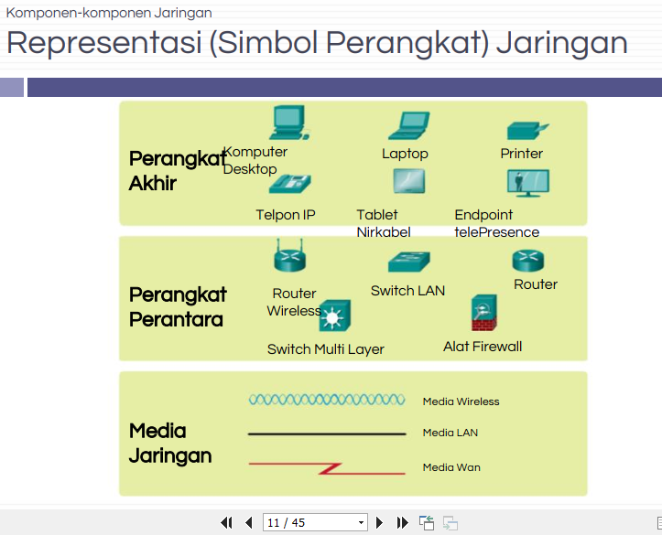
Part 2 :
Step 3 : Download aplikasi Packet Tracert terbaru dan Instal di Komputer/Laptop anda
Step 2 : Identifikasi nama dan fungsi perangkat jaringan di aplikasi simulasi jaringan Packet Tracert
Step 2 : Buat rancangan jaringan sederhana dari aplikasi Packet Tracert.
- Ketentuan minimal rancangan jaringan :
- Minimal 2 nodes (laptop/komputer/printer/smartphone
- Terdapat switch
- Terdapat media jaringan antar nodes
- Nilai tambah : berikan alamat pada masing-masing nodes (perangkat)
- Capture hasil rancangan jaringan anda di bawah ini:

Part 3 :
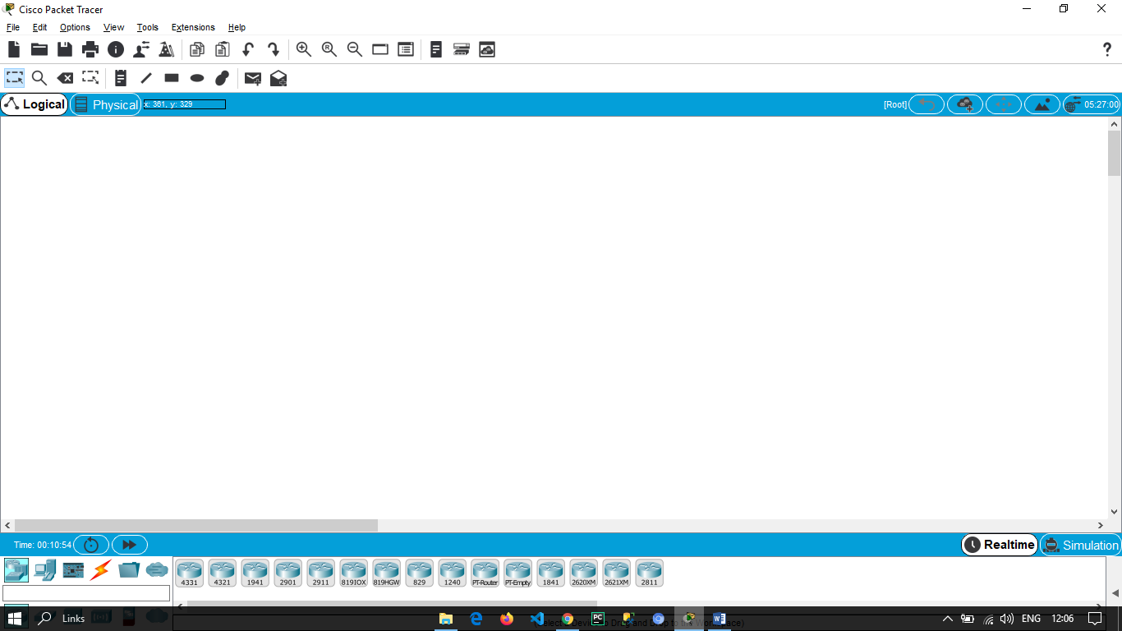
Part 2:
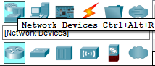
- Router adalah suatu hardware jaringan komputer yang berfungsi untuk mengirimkan paket data melalui jaringan atau internet dari satu perangkat komputer ke perangkat lainnya, dimana proses tersebut disebut dengan routing.
- Switch adalah sebuah perangkat jaringan pada komputer yang memungkinkan untuk menghubungkan perangkat pada sebuah jaringan komputer dengan menggunakan pertukaran paket untuk menerima, memproses, dan mengirimkan data dari satu perangkat ke perangkat lainnya ataupun sebaliknya.
- Hub adalah sebuah perangkat jaringan yang fungsinya hampir sama seperti switch, namu perbedaanya terletak pada pengiriman perangkatnya yang mana Hub secara otoamtis mengirimkan data kesemua perangkat yang terhubung pada jaringan.
- Wireless Devices adalah perangakat pendukung jaringan yang dapat menghubungkan komputer atau devices lainnya berbasis wireless atau tanpa menggunakan kabel.
- Security Network terdiri dari kebijakan dan praktik untuk mencegah dan memantau akses yang tidak sah, penyalahgunaan, maupun penolakan yang terjadi di jaringan komputer.
- WAN Emulation adalah salah satu contoh dari Network Emulation. Network Emulation adalah teknik di mana sifat-sifat dari, dan / atau jaringan non-ideal yang ada direncanakan disimulasikan menggunakan emulasi router spesifik dan peralatan jaringan lainnya, sebagai simulasi jaringan menentang mana model matematika sederhana dari sumber data, saluran dan protokol diterapkan.

Part 2 Buat Rancangan
- Rancangan Jaringan 1 Router 2 Switch 4 PC
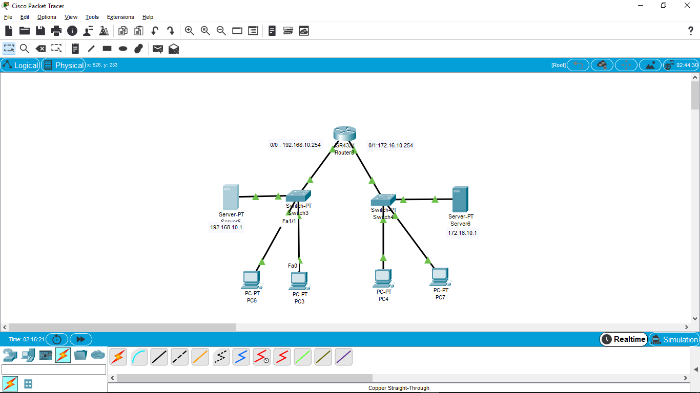
- Alamat IP
b. Router 0/1
a. Router 0/0
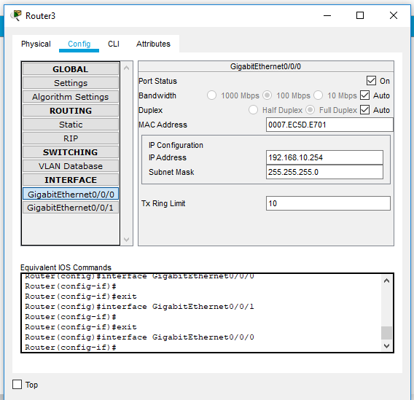
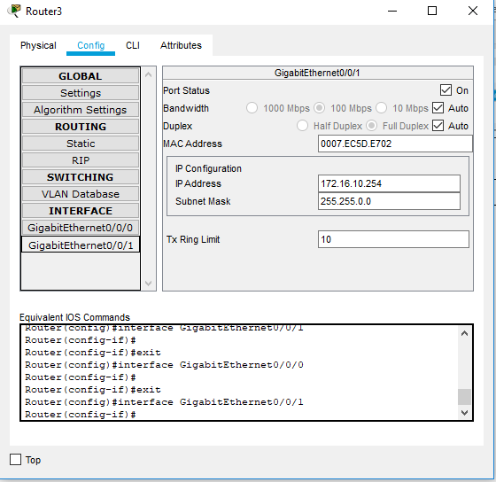

c. IP Server
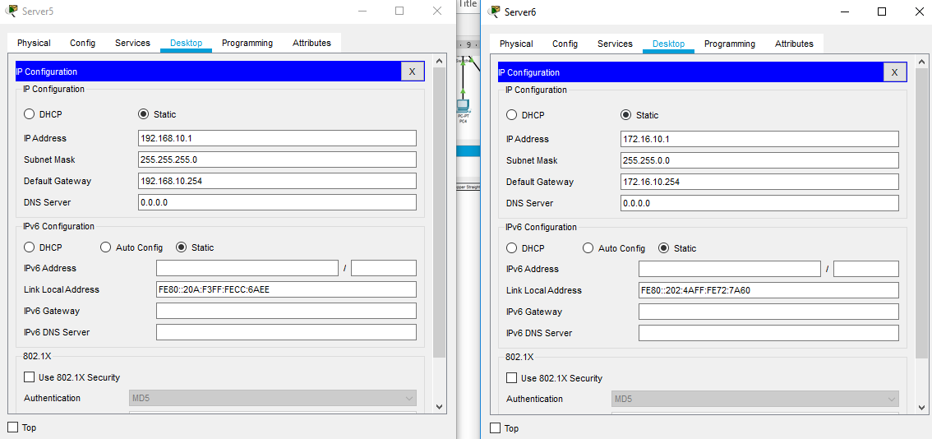

d. IP PC 4 dan 7
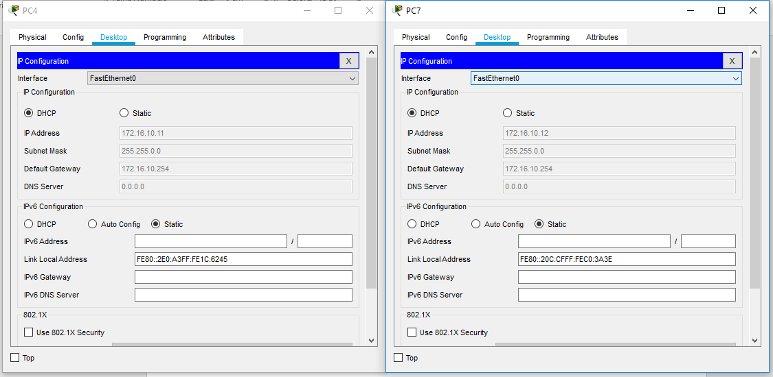

d. IP PC 3 dan 6

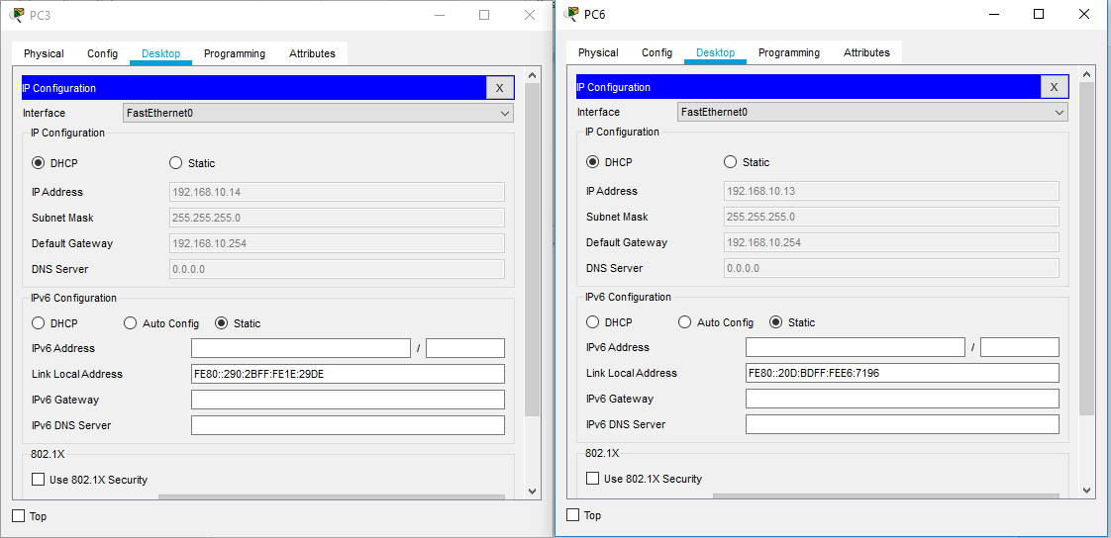

e. Percobaan PING dari PC 6 ke PC 3

